Рекомендации
по использованию в образовательном процессе учебника
для 3 класса «Немецкий язык» («Нямецкая мова»)

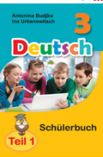
К 2024/2025 учебному году издан новый учебник для для 3-го класса учреждений образования, реализующих образовательные программы общего среднего образования, с русским (белорусским) языком обучения и воспитания. В 2 ч. (с электронным приложением) «Немецкий язык» (Нямецкая мова») авторов А.Ф. Будько, И.Ю. Урбанович (Минск : Адукацыя і выхаванне, 2024).
Учебник разработан в соответствии с Концепцией учебного предмета «Иностранный язык», учебной программой «Иностранный язык» (английский, немецкий, французский, испанский, китайский) для III–IV классов учреждений образования, реализующих образовательные программы общего среднего образования с русским (белорусским) языком обучения и воспитания (2023).
Учебник является основным компонентом учебно-методического комплекса (УМК) по немецкому языку для 3-го класса.
Обучение немецкому языку в 3 классе строится на основе личностно-ориентированного подхода как новой парадигме образования, обеспечивающей когнитивное, коммуникативное, эмоциональное и духовное развитие и воспитание поликультурной личности. Новые приоритеты в формировании компетенций связаны с личностным развитием учащегося, с формированием национальной идентичности учащихся, с приобщением учащихся к общечеловеческим ценностям. Процесс обучения немецкому языку в 3 классе направлен на воспитание и развитие учащегося как носителя ценностей национальной и мировой культур, как активного гражданина и патриота Республики Беларусь.
В учебнике нашли реализацию такие основополагающие принципы, как коммуникативность, когнитивность, дифференциация и индивидуализация, самостоятельность.
Коммуникативность предусматривает речевую активность учащегося и реализуется в отборе содержания обучения, в использовании приёмов, стратегий, упражнений, форм работы и др.
Когнитивность в овладении немецким языком в 3 классе предусматривает обязательное осмысление учащимися языкового материала в единстве его функции и формы; осмысление содержания текстов в процессе восприятия и понимания речи на слух и зрительно.
Осознанность заключается в том, что учащийся должен знать свой конечный и промежуточный речевой продукт; знать, чему, зачем и как его обучают. В 3 классе важно приучать учащихся к системной работе над иностранным языком.
Исходя из принципов дифференциации и индивидуализации учитель может определять глубину и полноту усвоения учебного материала каждым учащимся. Объем учебного материала позволяет учителю обеспечить каждого учащегося определённым объёмом тренировки и практики.
Преследуя с самого начала изучения немецкого языка как цель учить учиться вместе с другими и учиться самостоятельно, учебник обеспечивает учащихся приемами самостоятельной работы:
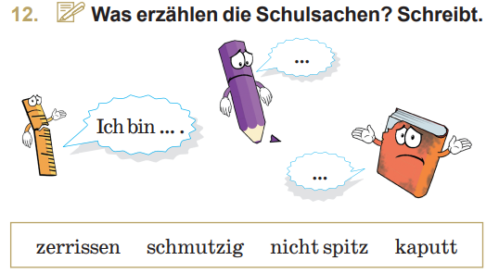
здесь предусмотрены задания на поиск слова в списке слов; на выполнение упражнений по аналогии, образцу и др.; на прогнозирование и понимание содержания текста по картинкам, заголовку и др.
Самостоятельность проявляется в выполнении заданий и упражнений. К некоторым упражнениям даны примеры или образцы. Данный принцип реализуется в советах учащемуся, как лучше выполнить то или иное упражнение.
Обучение немецкому языку как иностранному с использованием указанных принципов будет способствовать образованию, воспитанию и развитию учащегося, как личности.
В предисловии к учебнику содержится информация об организации работы по учебнику, здесь также представлены знаки-символы, которые помогут учащимся лучше ориентироваться и быстро находить нужный материал.
Достигаемые результаты в 3 классе связаны с формированием предметной компетенции и некоторых универсальных компетенций. Предметная («Иностранный язык») компетенция ориентирована на формирование коммуникативной компетенции, точнее на формирование её основных субкомпентенций: языковой, речевой, социокультурной, учебно-познавательной и компенсаторной.
Обучение языковому материалу связано с формированием у учащихся языковой компетенции: усвоением знаний об употреблении языковых явлений: артиклей, личных и притяжательных местоимений, изменениях глаголов в настоящем времени; о словообразовании и др. (см. учебную программу); с формированием произносительных, лексических и грамматических навыков, а также с формированием способности и готовности учащегося использовать знания и навыки в процессе речевого общения. Знание лексических или грамматических правил не является целью обучения. Они нужны как средство формирования речевых навыков или как средство самоконтроля.
Формирование произносительного и ритмико-интонационного навыков происходит по двум моделям:
- предъявление – воспроизведение;
2) предъявление / объяснение – воспроизведение.
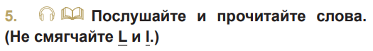
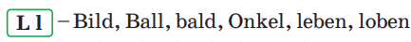
Звуки, похожие в немецком и белорусском / русском языках, тренируются преимущественно по первой модели; а отсутствующие – по второй. Формирование произносительных и ритмико-интонационных навыков происходит в процессе выполнения упражнений. Это упражнения на слушание, воспроизведение, интерпретацию и дифференциацию.
К тренировочным упражнениям следует отнести воспроизведение заученных стихотворений, рифмовок, песен. Часто они не несут большой коммуникативной нагрузки, но служат способом формирования произносительных навыков, развивают память, позволяют снять напряжение и организовать динамическую паузу на уроке.
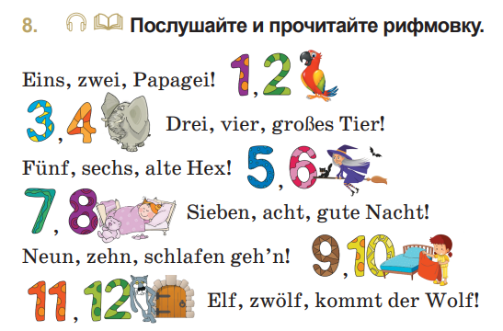
Формирование произносительных и ритмико-интонационных навыков осуществляется в тесной связи с развитием других навыков (лексического и грамматического), а также при обучении всем видам речевой деятельности. Поэтому учитель может использовать любое тренировочное упражнение в учебнике для формирования или совершенствования данных навыков.
Формирование лексических навыков происходит дифференцированно: формирование речевых лексических навыков с целью употребления слов для решения коммуникативных задач в процессе говорения / письма и формирование рецептивных лексических навыков с целью узнавания и понимания слов в процессе чтения и восприятия и понимания речи на слух. Отобран необходимый и достаточный для решения коммуникативных задач минимум продуктивной лексики, который представлен в списке слов по темам; рецептивный минимум лексических единиц входит в алфавитный список слов и размещен в конце учебника.
Введение лексических единиц проводится с помощью наглядности, словосложения, словообразования.
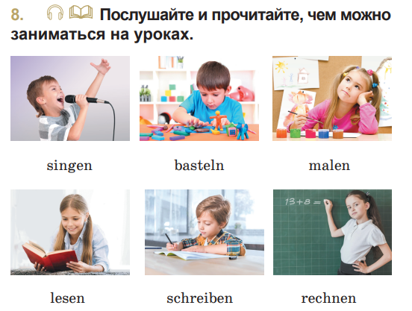
Учащиеся учатся узнавать знакомые слова в предложениях, небольших текстах; догадываться о значении отдельных незнакомых слов по сходству с белорусским / русским языком. Слова могут быть легкие по форме, но трудные в употреблении, трудные по форме, но легкие в употреблении; трудные по форме и по употреблению. Поэтому количество тренировочных упражнений различается от темы к теме или от раздела к разделу внутри темы.
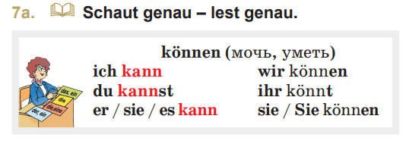
Для обучения грамматике в учебнике предлагается индуктивный путь. Новое грамматическое явление представляется отдельно в задании „Schaut genau – lest genau“ в таблице или в речевых образцах.
Грамматическое явление анализируется в сравнении с белорусским или русским языком, учащиеся отвечают на вопросы, формулируют правила. Здесь важно, чтобы учащиеся научились самостоятельно наблюдать за языковым явлением, осознавать его форму и употребление. Грамматический материал подается небольшими порциями, в зависимости от коммуникативной потребности.
Тренировка лексических и грамматических языковых средств проводится в упражнениях, содержащихся как в учебнике, так и в практикуме. Это упражнения на имитацию (воспроизведение), подстановку, выбор слов из нескольких, группировку, заполнение пробелов, дополнение речевых образцов и др. Тренировка грамматических явлений проводится на пройденной лексике, а лексических – на знакомой лексике. Для выполнения тренировочных упражнений используются различные опоры, примеры. При обучении немецкой грамматике у учащихся развиваются способности к сравнению рода существительных, обозначающих, например, животных в немецком, русском / белорусском языках; к трансформациям, заменам: имя существительное с определенным артиклем заменить личным местоимением; имя существительное в единственном числе заменить на имя существительное во множественном числе и наоборот; к развитию языковой догадки.
В соответствии с речевой компетенцией у учащихся 3 класса развиваются способность и готовность осуществлять элементарное общение на немецком языке в рамках ограниченного числа ситуаций общения, близких учащимся этого возраста.
В центре обучения немецкому языку в 3 классе стоит понимание формирования речевой компетенции, т.е. развития способности и готовности учащегося воспринимать и понимать информацию для её использования в речевом общении. Для обучения говорению в учебнике предусмотрены задания диалогического и монологического характера. Обучение диалогической речи проводится на основе диалогов-образцов. Они, как правило, структурно однородны.
Тексты для восприятия и понимания речи на слух созданы преимущественно на основе знакомой лексики и грамматики. Наиболее целенаправленно обучение восприятию и пониманию речи на слух в 3 классе проводится на материале диалогов в каждом разделе.
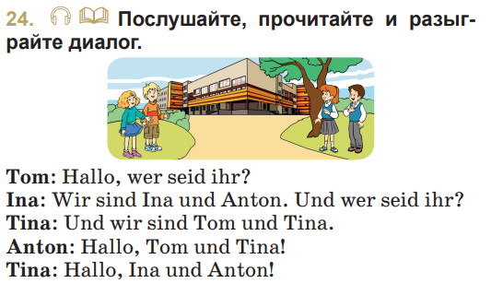
Чаще используется такое диалогическое единство, как вопрос-ответ. Учащиеся учатся вести диалоги «Знакомство», «Приветствие – Прощание» и др., соблюдая речевой этикет; расспрашивать, своего немецкого собеседника о семье, школе, любимом животном и др., формулируя вопросы с вопросительным словом и без вопросительного слова; отвечать на вопросы собеседника, говорящего на немецком языке. В процессе обучения монологической речи учащиеся учатся логично и связно рассказывать о себе, своей семье, школе, любимом животном, времени года и др., выражая свое оценочное суждение на элементарном уровне. В учебнике предлагается путь обучения монологическому высказыванию по принципу «снежного кома»: (накопления предложений и информации): на отдельное сверхфразовое единство происходит «нанизывание» отдельных предложений, которые в конце темы объединяются в связное высказывание.
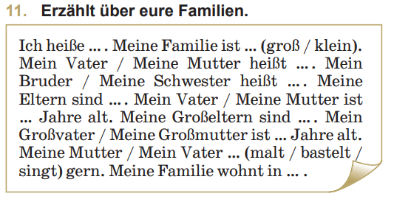
В 3 классе проводится обучение чтению как средству: технике чтения, чтению вслух. Обучение технике чтения проводится на материале отдельных слов, словосочетаний, предложений, рифмовок, считалок песен и др.
К упражнениям, обучающим технике чтения, относятся: развитие скорости, подбор рифм, выразительное чтение, определение правильного ударения как в отдельном слове, так и в предложении; чтение и интонирование предложений в текстах. Чтение как цель направлено на развитие способности учащегося понимать информацию в тексте.
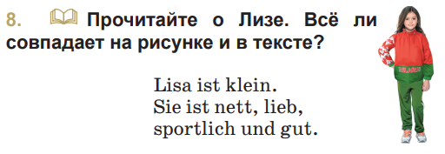
К текстам приведены задания, нацеливающие учащегося на то, для чего нужно читать текст; задания на поиск информации и др.
Письмо рассматривается также как средство и цель. В 3 классе больше внимания уделяется технике письма. Это упражнения на написание букв, слов по образцу; на списывание предложений. При написании букв или слов по образцу важно обратить внимание на упражнения типа: «Рассмотрите…». Задание побуждает учащихся внимательно рассмотреть букву или буквы, найти в них какие-то элементы, которые придают букве специфические особенности. При выполнении подобных упражнений у учащегося развивается зрительная память и фантазия. Умения в письменной речи развиваются с помощью упражнений: «Спишите…», «Дополните…» и др.
Все речевые умения в процессе формирования коммуникативной компетенции развиваются в 3 классе динамично, с некоторым преобладанием умений диалогической речи, предполагающей речевое взаимодействие в типичных ситуациях речевого общения.
В 3-м классе учащиеся получают опыт изучения немецкого языка как части культуры народа – носителя немецкого языка. В учебнике особое внимание уделяется формированию социокультурной компетенции, каждый компонент которой формируется на представлении информации о стране изучаемого языка и информации о Республике Беларусь в определённых пропорциях. Так, например, учащиеся знакомятся с именами немецких детей и учатся передавать белорусские имена на немецком языке; узнают, как немецкие дети обращаются к взрослым, в том числе и к своим учителям, и сравнивают, как это делают они. В каждой теме имеются приёмы, задания, обеспечивающие реализацию принципа диалога культур.
Например, в теме «Животные» в качестве факта культуры выступают задания, в которых учащиеся должны назвать животных, обитающих в нашей стране и сравнить с животными, обитающими в стране изучаемого языка. В теме «Школьные принадлежности» учащиеся учатся расспрашивать своих немецких собеседников о школе, школьных предметах и представлять свое расписание, выражать свое отношение к школьным предметам. В теме «Еда» учащиеся узнают, какие любимые блюда у немецких детей и представляют свои любимые блюда.
Формирование учебно-познавательной компетенции состоит в развитии у учащихся 3-го класса общеучебных и специальных учебных умений. В 3-м классе учащиеся знакомятся со стратегиями овладения иностранным языком. Они учатся выполнять различные упражнения, например, сравнивать языковое явление как внутри иностранного языка, так и между языками; использовать слова как помощь (опору), самостоятельно искать информацию, пользуясь алфавитным списком слов в конце учебника. Начиная с 3 класса, учащиеся учатся учиться вместе с другими, выполнять задания вместе (учение в сотрудничестве). Учебник обеспечивает учащихся приемами самостоятельной работы. С этой целью используются речевые образцы, примеры выполнения упражнений. В учебнике предлагаются способы языковой догадки, овладение которыми позволит учащемуся самостоятельно раскрыть значение слова, не прибегая к алфавитному списку слов.
Формирование компенсаторной компетенции связано с использованием не только вербальных, но и дополнительных невербальных средств, картинок, различных действий, которые позволяют учащимся решать коммуникативные и познавательные задачи. Так, например, учащиеся с помощью картинок догадываются о значении личных местоимений (ч. 1, стр. 46).
В учебник немецкого языка для 3 класса включены следующие средства реализации воспитательного потенциала:
- тексты-диалоги / полилоги со сквозными героями: немецкие дети и белорусские дети, что позволяет реализовать принцип диалога культур. В диалогах определён предмет общения, представлен языковой материал. Диалог вводит учащихся в тему общения и является образцом развития общения.
- тексты с прямым воспитательным посылом: вопросы, задания к текстам, в которых требуется рассказать о своей школе, о своей семье и др.
- задания по формированию нравственных ценностей. Например, в теме «О животных» содержание материала и используемые задания направлены на воспитание у учащихся бережного отношения к животным.
- иллюстрации, “несущие” информацию о стране изучаемого языка и Беларуси; вопросы и задания к иллюстрациям. (ч. 1, стр. 43, упр. 14).
Процесс обучения немецкому языку в 3-м классе, спланированный и организованный с помощью данного учебника, направлен также на достижение развивающей цели. Воспитание и развитие учащегося связано с формированием универсальных компетенций. Так, для формирования компетенции мышления предложены задания и упражнения на анализ, сравнение, оценку: на расширение объёма слуховой и зрительной памяти, наблюдательности, внимания.
Формирование компетенци эмоциональной регуляции связано с развитием умения учащихся выражать свои чувства, мысли и намерения адекватно ситуации межкультурного общения на немецком языке. (ч. 1, стр. 119, упр. 11b)
Для формирования предметной и некоторых универсальных компетенций предлагаются следующие виды учебной деятельности:
- познавательная, ориентированная на изучение иной лингвокультуры. Учащиеся познают другой язык; овладевают некоторыми другими способами действий для решения коммуникативных задач;
- игровая. Игровые упражнения используются, например, при обучении диалогической речи. Игра на уроке – это не самоцель. Игровые упражнения приносят учащимся радость общения, которая переходит в радость обучения;
- моделирующая, позволяющая создавать иноязычные речевые образцы или диалоги по образцу;
- исследовательская, направленная на приобретение опыта исследования (видеть языковое явление, анализировать его, раскрывать значение слова, опираясь на способы языковой догадки, сравнивая осуществлять поиск информации, представлять результаты. Учащиеся делают свои «языковые открытия», что очень важно для развития учащегося как языковой личности).

Структура и содержание учебника
Учебник состоит из 7 глав, каждая глава соответствует одной теме, обозначенной в учебной программе, содержит тематический список слов с переводом на русский / белорусский язык, и алфавитный список слов в конце учебного пособия. Каждая глава включает несколько разделов, которые и определяют ее «содержательное поле». Вокруг этого «поля» проводится отбор и организация языкового материал, т. е. мы используем путь от определения содержания главы (подтем, коммуникативных задач, речевых ситуаций) к отбору языкового материала, необходимого и достаточного для выражения содержания и реализации целей и задач.
Главы строятся в основном по следующей схеме:
В начале каждого раздела указано, чему будут учиться учащиеся в данном разделе.
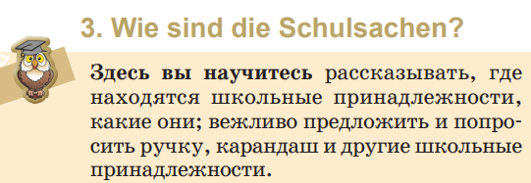
Указание задач способствует развитию мотивации, более сознательному отношению к изучаемому материалу.
Главные персонажи учебника (белорусские дети Никита и Полина, немецкие дети Том и Тина) разыгрывают ситуации общения на элементарном уровне: поздороваться, попрощаться, поблагодарить, назвать и спросить имя, возраст, членов семьи, место жительства, цвет, число, школьные принадлежности, учебные действия: писать, читать, рисовать.
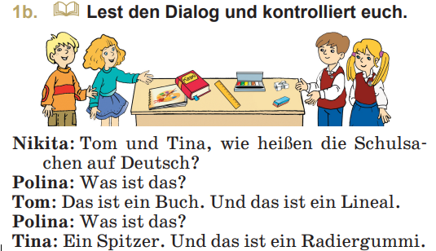
В некоторых упражнениях появляется сказочный белорусский персонаж Бульбинка, который очень любит шутить и придумывать различные розыгрыши. Данный герой позволяет создать весёлую психологическую атмосферу в процессе тренировки языкового материала и в применении его в диалогах.
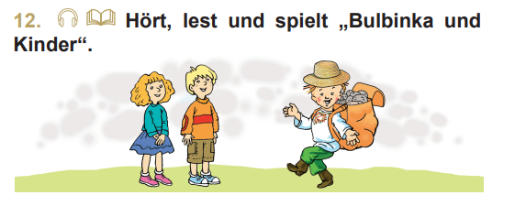
Каждая глава начинается с ознакомления учащихся с новыми лексическими единицами или речевыми образцами с помощью наглядности. Далее следует диалог немецких детей Тома и Тины с белорусскими детьми Полиной и Никитой. Диалог учащиеся прослушивают в звукозаписи и читают его. В диалогах определен предмет общения и представлен языковой материал в контексте, необходимом для выражения содержания.
Раздел «Kannst du das schon machen?» имеет очень большое значение. Учащийся может сам себя проконтролировать, отметить, что он еще недостаточно хорошо усвоил. Контролирующие задания даны также и в практикуме в разделе «Проверь себя!»
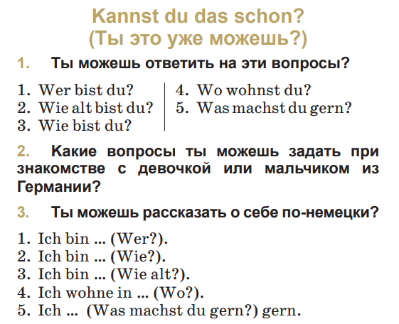
Тематический словарь содержит лексический минимум для продуктивного усвоения по каждой теме; организован по критерию содержательной направленности по группам. Например, по теме «О животных» слова распределены по следующим группам: домашние животные, дикие животные, действия животных, чем питаются животные. Такая организация тематического словаря способствует целенаправленному выбору лексических единиц при решении коммуникативных задач. Алфавитный немецко-русский (немецко- белорусский) список слов в конце учебника включает слова, как для продуктивного, так и рецептивного усвоения.
Для помощи в освоении фонетического, лексического и грамматического материала в учебник введены фрау Лексик, фрау Грамматик и господин Фонетикус. Например, Господин Фонетикус появляется там, где проводится формирование или совершенствование произносительных и интонационных навыков, а также обучение технике чтения. Фонетикус информирует учащихся как произносится тот или иной звук; с такими фонетическими явлениями, как долгота и краткость, твёрдый приступ и др. Обращение к советам Фонетикуса развивает внимание учащихся, их наблюдательность, готовит их к самостоятельной работе.
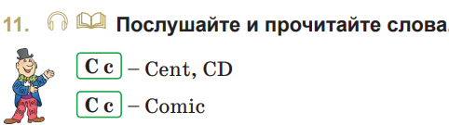
Госпожа Лексик появляется в учебнике там, где проводится работа над формированием лексических навыков.
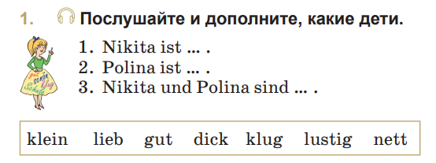
Госпожа Грамматик представляет грамматические правила и упражнения.
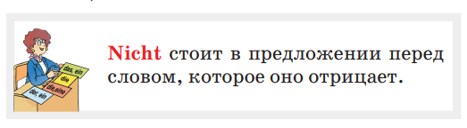
Учёная сова информирует учащихся о том, чему они научатся в контексте той или иной темы.
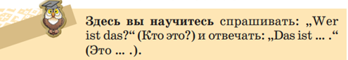
Формой организации учебной деятельности в 3 классе являются коммуникативно ориентированные уроки, нацеленные на формирование, совершенствование речевых навыков и развитие речевых умений в продуктивных и рецептивных видах речевой деятельности.
Обучение немецкому языку в рамках каждого раздела можно проводить пошагово:
1. Ознакомление с задачами в рубрике «Здесь вы учитесь …». Сообщение задач будет способствовать появлению новой мотивации у учащихся; сознательному отношению к выполнению заданий и упражнений.
2. Ознакомление с лексическими единицами по темам как на основе текста-диалога, так и на основе иллюстративной наглядности.
3. Предъявление на слух диалога-образца и выполнение заданий на понимание услышанного. Для самоконтроля учащиеся могут прочитать диалог. Диалог можно предъявлять дважды: первое предъявление – без опоры на текст, второе предъявление – с опорой на текст. Для отработки техники чтения учащиеся могут прочитать диалог по ролям.
4. Выполнение тренировочных упражнений для формирования или совершенствования лексических или грамматических навыков.
В электронное приложение к учебнику включены: звуковые файлы, скрипты текстов для восприятия и понимания речи на слух, материал для самостоятельной работы, интерактивные задания.
Электронная версия учебного пособия «Немецкий язык. 3 класс» («Нямецкая мова. 3 клас») представлена в общедоступном формате, не имеющего лицензионных ограничений для участника образовательного процесса. Электронная версия учебного пособия воспроизводится на трех и более устройствах (например, персональный компьютер, планшет, интерактивная доска).

А.Ф. Будько,
И.Ю. Урбанович

